2024 ЖЫЛҒЫ ТҮЛЕКТЕРДІҢ САУАЛНАМАСЫ БОЙЫНША ЕСЕП
2024 жылғы Қ.И. Сәтбаев атындағы Қазақ ұлттық зерттеу техникалық университетінің түлектерінен кәсіби іске асу, білім сапасына қанағаттану және алынған құзыреттердің еңбек нарығы талаптарына сәйкестігі бойынша кері байланыс алу мақсатында зерттеу ұйымдастырылды. Сауалнама онлайн форматта жүргізілді, оған университеттің жеті институтының өкілдері қатысты:
- Автоматтандыру және ақпараттық технологиялар институты;
- Ө.А. Байқоңыров атындағы Тау-кен металлургия институты;
- Т. Бәсенов атындағы сәулет және құрылыс институты;
- Қ. Тұрысов атындағы Геология және мұнай-газ ісі институты;
- Ә. Бүркітбаев атындағы Энергетика және машина жасау институты;
- Е. Түркебаев атындағы жобаларды басқару институты;
- М.Тынышбаев атындағы көлік инженериясы және логистика мектебі.
Сауалнама нәтижесінде талдау жүргізуге арналған деректер алынды. Онда түлектердің қазіргі еңбек жағдайы, жалақы деңгейі, жұмыс саласы, әрі қарай оқу жоспары, сондай-ақ университеттегі білім беру процесінің сапасына берген бағасы қамтылған. Алынған нәтижелер ішкі есеп дайындау және QS Graduate Employability Ranking халықаралық рейтинг жүйесіне ақпарат ұсыну үшін пайдаланылады. Сонымен қатар, бұл мәліметтер оқу жоспарларын жетілдіруге, білім берудің практикалық бағытын күшейтуге және жұмыс берушілермен байланысты нығайтуға негіз болады. Есепте сауалнама нәтижелерінің пайыздық және сандық көрсеткіштер түріндегі жинақталған мәліметтері берілген.
1-сұрақ: Егер Сізге мамандығыңызды немесе ЖОО қайтадан таңдау керек болса, Сіз не істер едіңіз?
Қатысушылардың басым бөлігі (59%) қайтадан сол мамандық пен Сәтбаев университетін таңдар еді, бұл олардың өз таңдауларына жоғары деңгейде қанағаттанғанын көрсетеді. Алайда шамамен 30% респондент оқу орнын немесе мамандығын өзгерткісі келетінін білдірді, бұл себептерін талдап, мүмкін болатын жетілдіру шараларын қарастыру қажеттігін көрсетеді.
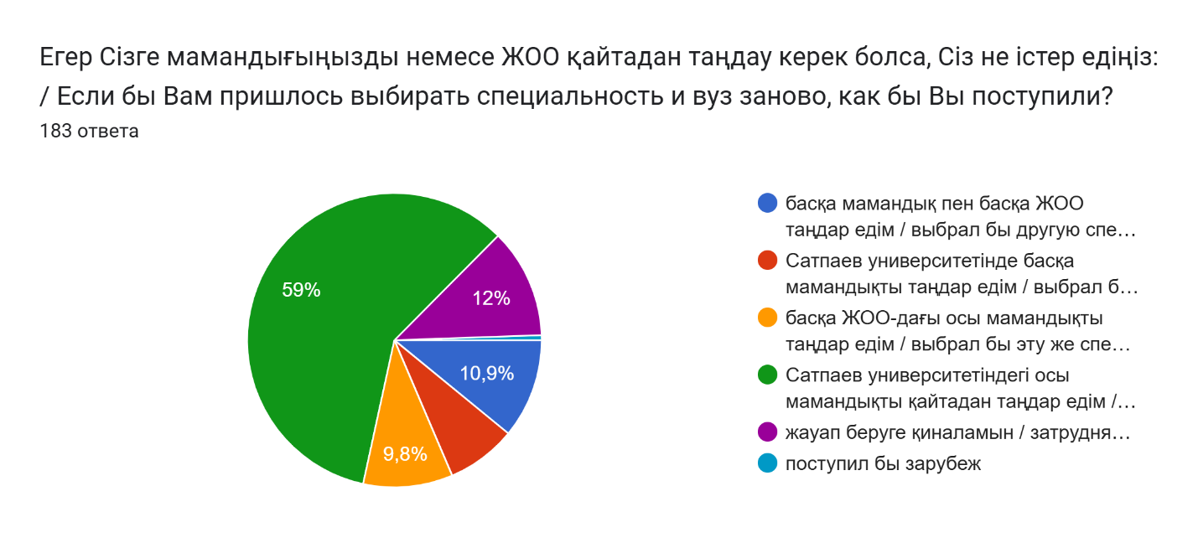
2-сұрақ: Сіз ЖОО-да алған кәсіби дайындық деңгейімен қанағаттанасыз ба?
Сауалнамаға қатысқандардың жартысы (51,9%) жоғары оқу орнында алған кәсіби даярлық деңгейіне толық қанағаттанатынын көрсетті. Алайда 36,6% кейбір аспектілер бойынша дайындық жеткіліксіз болды деп санайды, ал 7,7% мүлде қанағаттанбайтынын білдірді. Бұл көрсеткіштер оқу бағдарламаларын талдау мен білім сапасын арттыру қажеттігін айқындайды.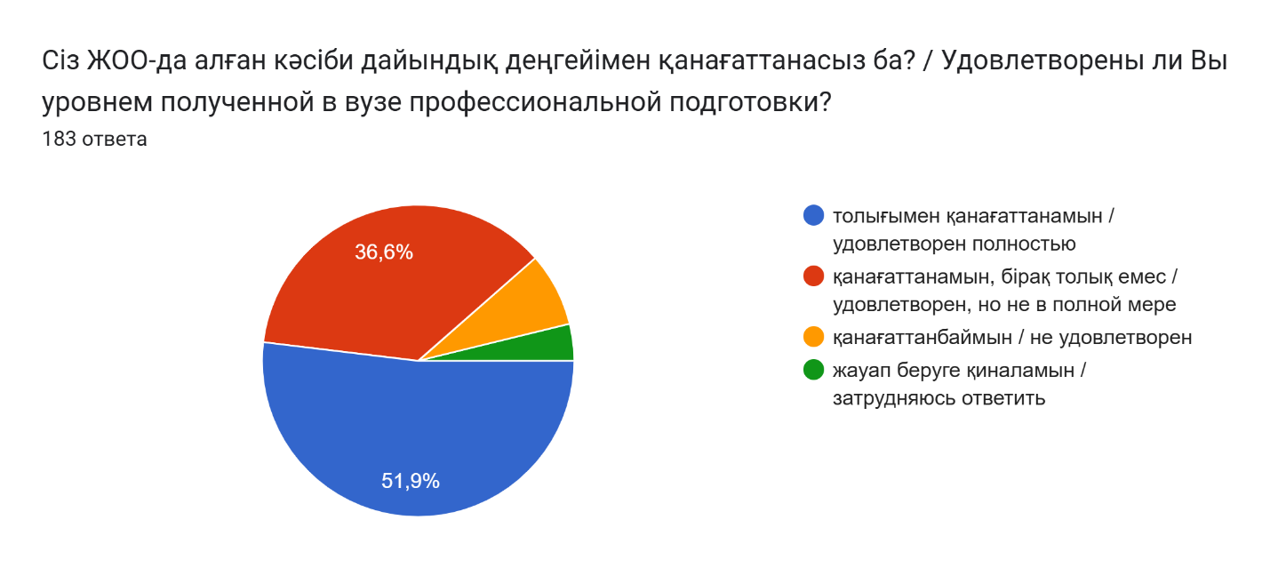
3-сұрақ: Өзіңіздің білім бағдарламасының (пән, практика) өз мамандығыңыз бойынша біліктілігі жоғары мамандар дайындау деңгейіне сәйкес келуімен қанағаттануыңызды 10-баллдық шкала бойынша бағалаңыз
Студенттердің басым бөлігі (82,5%) білім беру бағдарламасының жоғары білікті мамандарды даярлау деңгейіне сәйкестігін 7 балл және одан жоғары деп бағалады, бұл олардың жоғары қанағаттану деңгейін көрсетеді. Алайда респонденттердің аз бөлігі (шамамен 9%) 6 балдан төмен баға берген, бұл кейбір оқу пәндері мен тәжірибелік дайындықтағы жетілдіруді қажет ететін жекелеген бағыттардың бар екенін аңғартады.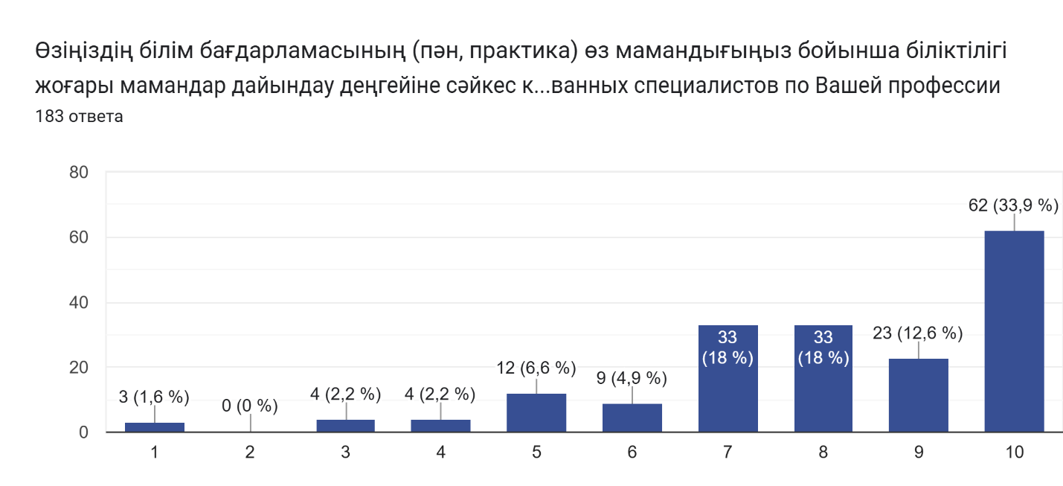
4-сұрақ: Сіздің өз мамандығыңыз бойынша даярлық деңгейін жақсарту бойынша қандай ұсыныстарыңыз бар, білім бағдарламасына қосымша не енгізіуге болады?
Түлектердің басым бөлігі (шамамен 45–50%) оқу үдерісінің тәжірибелік бағытын күшейту қажеттігін атап өтті. Олардың жауаптарында өндірістік тәжірибенің ұзақтығын арттыру, жұмыс берушілермен бірлескен нақты кейстер мен жобаларды енгізу, сондай-ақ салалық мамандарды дәрістер мен практикалық сабақтарға тарту сияқты ұсыныстар жиі кездеседі.
Респонденттердің шамамен 25%-ы оқу бағдарламаларын жаңғырту қажеттігін көрсетті. Олардың пікірінше, пәндерді жаңарту, заманауи цифрлық технологияларды, бағдарламалау, 3D-модельдеу, инженерлік жобалау және мамандықта сұранысқа ие басқа да өзекті құзыреттерді қосу маңызды.
Шамамен 15% түлек soft skills — яғни коммуникация, командада жұмыс істеу, жобаларды басқару және көшбасшылық сияқты жұмсақ дағдыларды дамытуға көбірек көңіл бөлу қажет деп есептейді.
Сауалнамаға қатысқандардың тағы 10%-ы материалдық-техникалық базаны жақсартуды ұсынды: зертханалық құрал-жабдықтарды, компьютерлік сыныптарды және арнайы бағдарламалық қамтамасыз етуді жаңарту қажет екенін атап өтті.
Респонденттердің аз бөлігі (шамамен 5%) оқытушылардың біліктілігін арттыру мен шетелдік жоғары оқу орындарымен тәжірибе алмасуды күшейтудің маңыздылығын айтты.
Жалпы алғанда, түлектер білім беру сапасын арттыруға мүдделі және оқу процесінің болашақ кәсіби қызметтің нақты практикалық міндеттерімен тығыз байланыста болғанын қалайды.
5-сұрақ: Сіздің ойыңызша, төмендегі қасиеттер немесе дағдылардың қайсысына Сіз Сәтбаев университетінде оқу нәтижесінде ие болдыңыз? (3-тен көп емес жауап нұсқасын белгілеңіз)
Студенттердің шамамен жартысы (48,1%) Сәтбаев университетіндегі оқу өздеріне жоғары кәсіби дайындық бергенін атап өтті. Респонденттердің үштен бірі сын тұрғысынан ойлау қабілетінің (38,8%) және командада жұмыс істеу дағдыларының (35,5%) дамығанын көрсетті. Шамамен төрттен бірі көшбасшылық қасиеттерді (25,7%) және шешім қабылдау қабілетін (24,6%) атап өтті. Ал 20%-дан аз түлектер көпшілік алдында сөйлеу, уақытты басқару, жанжалдарды шешу және келіссөздер жүргізу дағдыларын көрсеткен. Бұл деректер soft skills – яғни әмбебап кәсіби және тұлғалық дағдыларды дамытуға бағытталған бағдарламаларды күшейту қажеттігін көрсетеді.
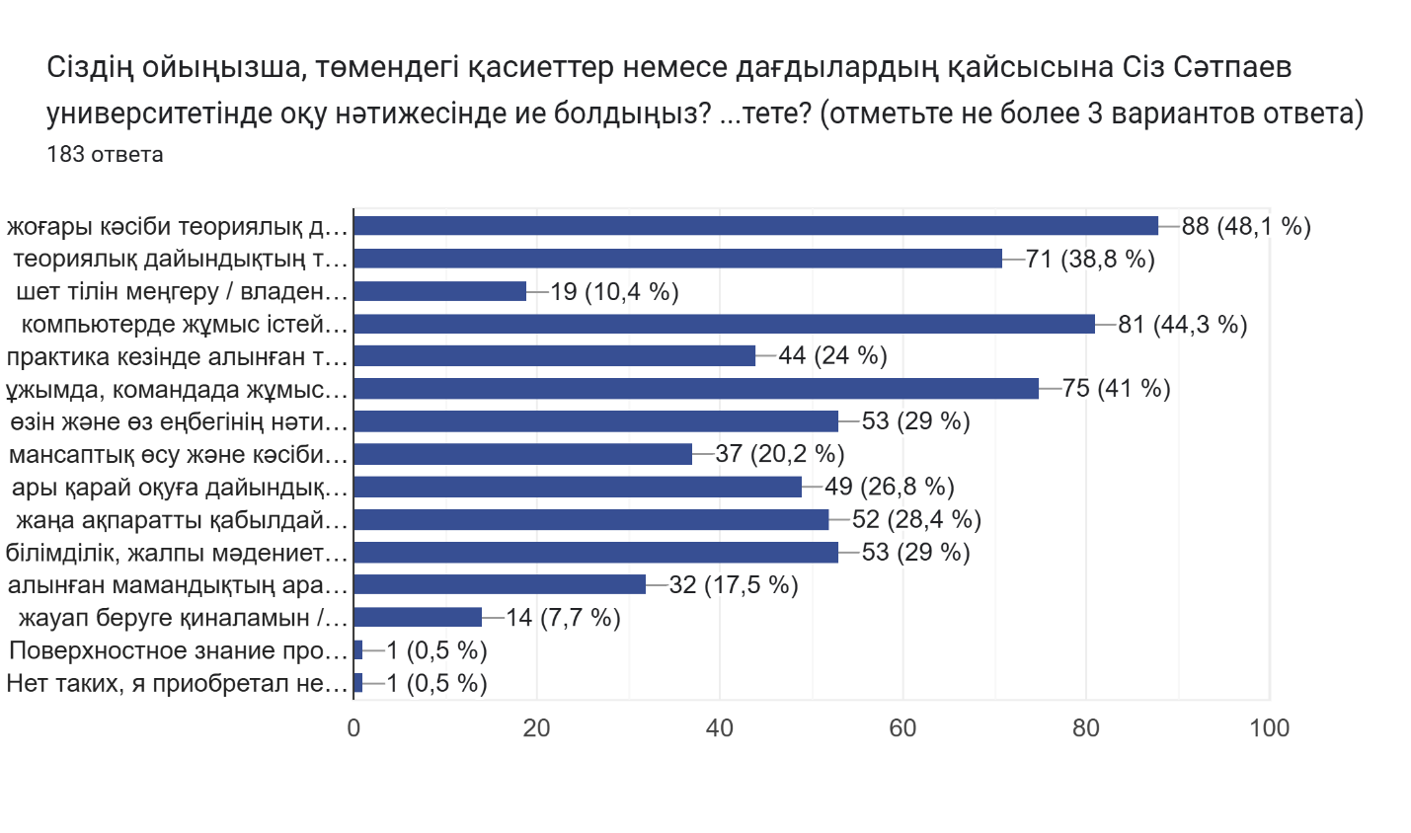
6-сұрақ: Сәтбаев университетінде алынған өз біліміңіздің дәрежесін 10-баллдық шкала бойынша бағалаңыз
Түлектердің жартысынан астамы (64,7%) алған білім сапасын 8–10 балл аралығында бағалап, оқу сапасына жоғары қанағаттанғанын көрсетті. Респонденттердің 21%-ы 6–7 баллдық баға қойған, ал төмен бағалар (1–5 балл) сауалнамаға қатысқандардың шамамен 14%-ында байқалды.
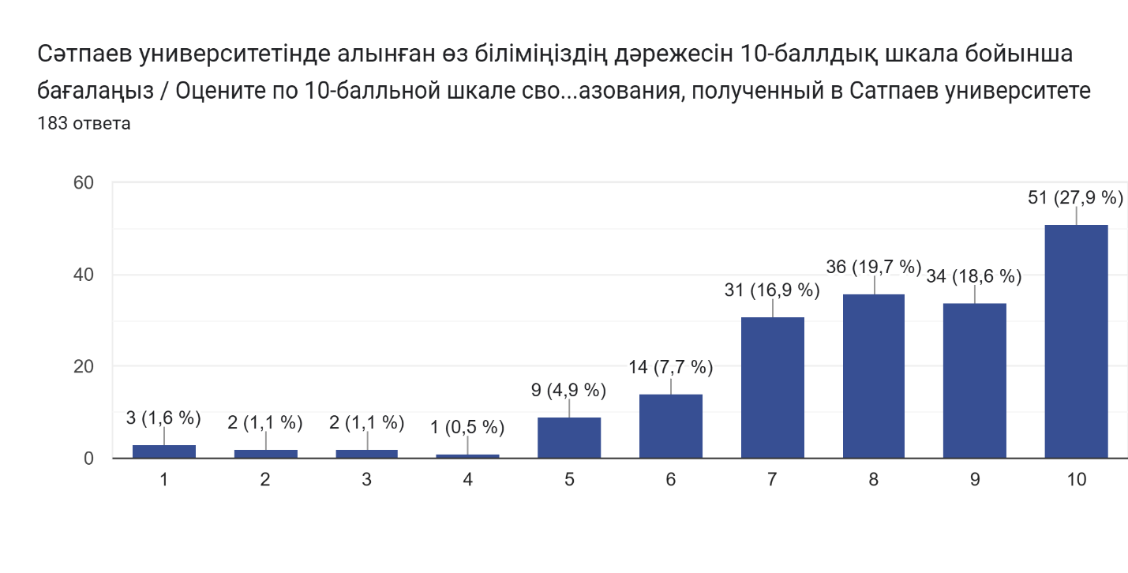
7-сұрақ: Университет сіздің мансаптық өсуіңізге көмектесті ме? Мотивациялық бағдарламалар, тағылымдамалар және т. б.?
Студенттердің жартысынан көбі (56,8%) университет олардың мансаптық өсуіне қолдау көрсеткенін, соның ішінде мотивациялық бағдарламалар мен тағылымдамаларды ұсынғанын атап өтті. Алайда шамамен төрттен бірі (24,6%) мұндай қолдауды сезінбегенін айтты, ал 18,6% бұл сұраққа жауап беруде қиналды — бұл студенттердің мансаптық мүмкіндіктер туралы ақпараттануының жеткіліксіздігін көрсетуі мүмкін.
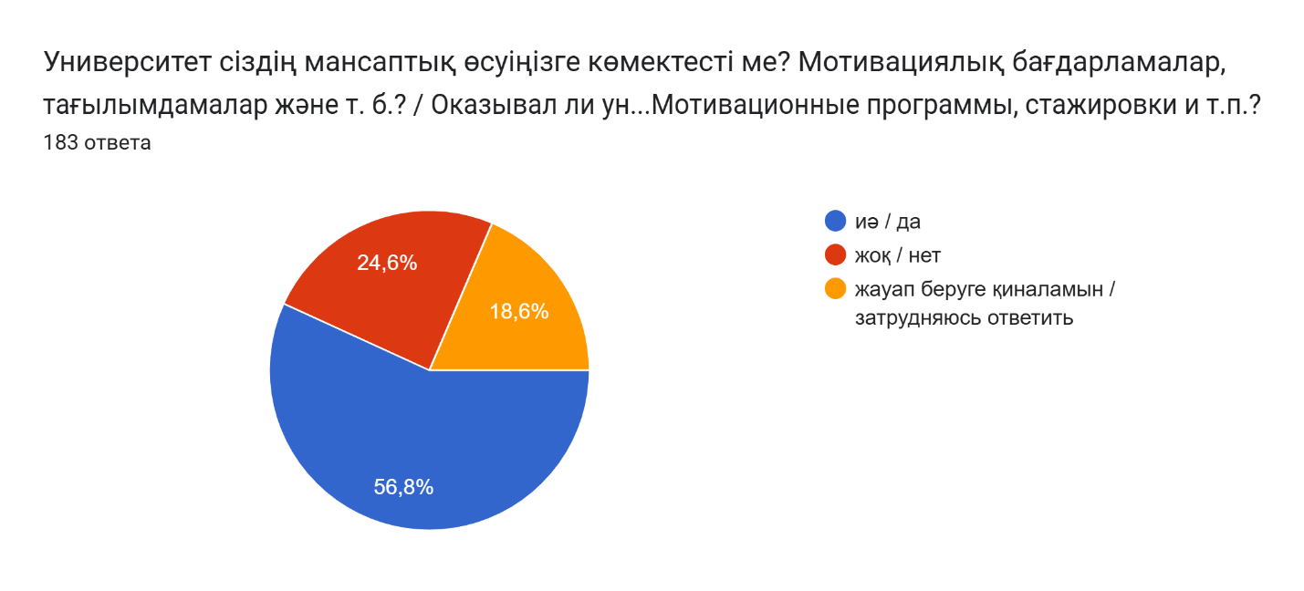

8-сұрақ: Оқу орнында тәжірибе іздеуде көмек көрсетілді ме?
Студенттердің жартысынан көбі (56,8%) Сәтбаев университеті өндірістік тәжірибеден өту орнын табуға көмектескенін атап өтті. Шамамен үштен бірі (29,5%) мұндай қолдау алмағанын айтты, ал 13,7% бұл сұраққа жауап беруде қиналды — бұл студенттердің тәжірибеден өту мүмкіндіктері туралы жеткілікті ақпараттандырылмағанын көрсетуі мүмкін.
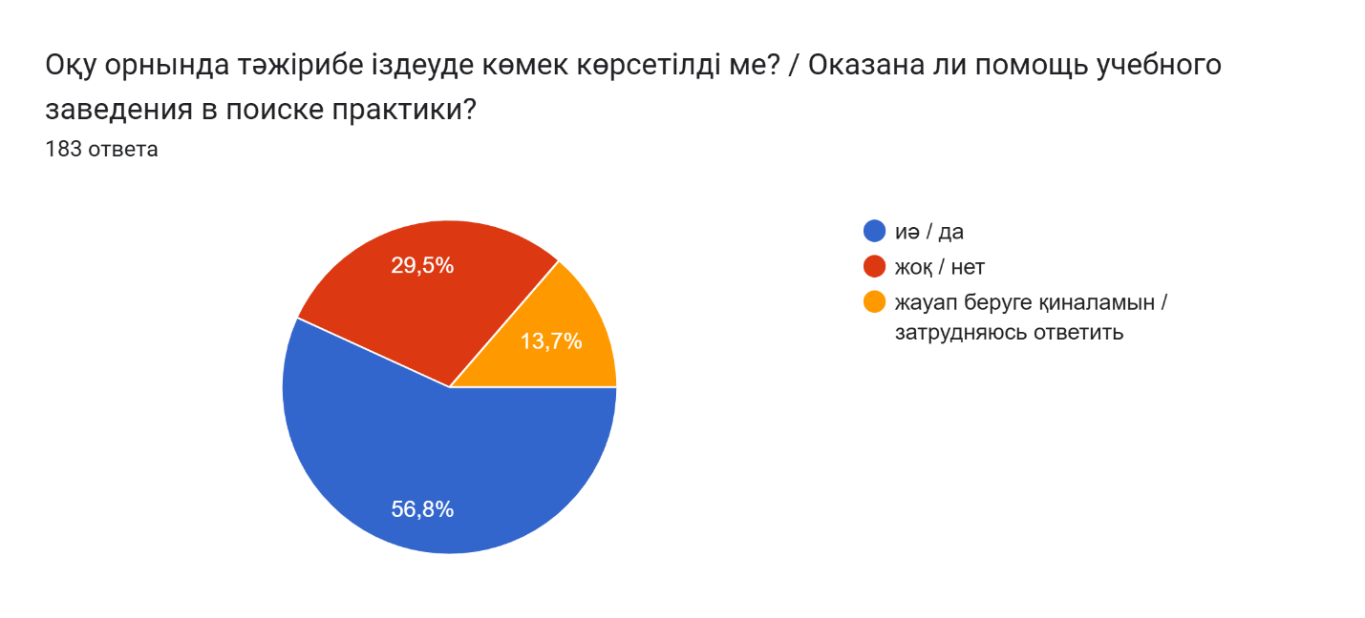
9-сұрақ: Өндірістік тәжірибенің сапасын бағалаңыз
Студенттердің көпшілігі өндірістік тәжірибенің сапасын оң бағалады: респонденттердің 45,4%-ы толық қанағаттанғанын, ал тағы 41%-ы жалпы қанағаттанғанын көрсетті. Осылайша, қатысушылардың 86%-дан астамы тәжірибеден өту процесіне жалпы түрде риза екендігін білдірді.
Тек 13,6% студент қанағаттанбағанын айтты: олардың 7,7%-ы – жартылай, ал 6%-ы – мүлде қанағаттанбаған. Бұл тәжірибе мазмұны, ұйымдастырылуы немесе университет тарапынан көрсетілетін қолдау сияқты жекелеген аспектілерді жетілдіру қажеттігін көрсетуі мүмкін.
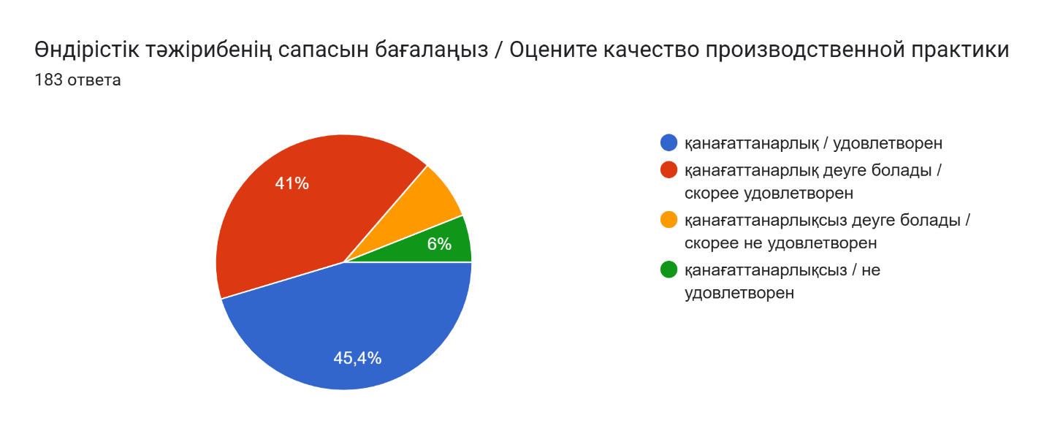
10-сұрақ: ЖОО тарапынан жұмысқа орналасу мәселелерінде қолдау көрсетілді ме?
Студенттердің көпшілігі (44,3%) университет жұмыс жәрмеңкелерін ұйымдастыру арқылы жұмысқа орналасуға қолдау көрсететінін атап өтті. Тағы 22,4%-ы тәжірибеден кейін тұрақты жұмысқа орналасу мүмкіндігі берілгенін айтты, ал 8,7%-ы ұсыным хат алғанын көрсетті.
Алайда респонденттердің 21,3%-ы оқу орны тарапынан ешқандай қолдау алмағанын мәлімдеді. Ал 1%-дан аз жеке жауаптар оқытушылар мен кафедра тарапынан көрсетілген жеке көмек жағдайларын немесе студенттердің өз бетімен жұмысқа орналасқанын көрсетеді. Бұл барлық студенттер үшін мансаптық дамуға бағытталған қолдау жүйесін неғұрлым жүйелі және ашық ету қажеттігін аңғартады.
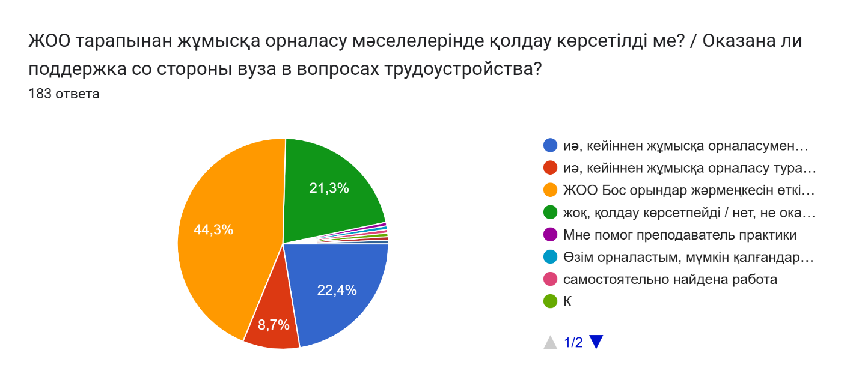
11-сұрақ: Сіз Сәтпаев университетінде кәсіби дайындық деңгейін жақсарту үшін оқыту процесіне (немесе жұмыс оқу жоспарларына) қандай өзгерістер енгізілуі керек деп ойлайсыз? (3-тен көп емес жауап нұсқасын белгілеңіз)
Студенттердің жартысынан көбі (53,6%) кәсіби дайындық сапасын арттыру үшін теориялық сабақтардың көлемін азайтып, практикалық сабақтардың санын көбейту қажет деп санайды. Респонденттердің шамамен 46%-ы өндіріс саласының мамандарын тартуды қолдаса, 44,3%-ы оқу процесіне заманауи жабдықтарды енгізу қажет екенін атап өтті.
Студенттердің үштен бірі (35,5%) цифрлық технологиялардың маңыздылығын атап көрсетті, ал төрттен бірі шетелдік мамандар мен оқытушылардың қатысуын маңызды деп есептейді. 20%-дан аз респондент ғылыми қызметкерлер мен жұмыс берушілердің қатысуын пайдалы деп санайды, ал түлектерді тарту ең төмен сұранысқа ие болды (2,7%).
Бұл нәтижелер студенттердің оқу процесін неғұрлым тәжірибеге бағытталған, технологиялық және еңбек нарығына бейім форматта көргісі келетінін айқын көрсетеді.

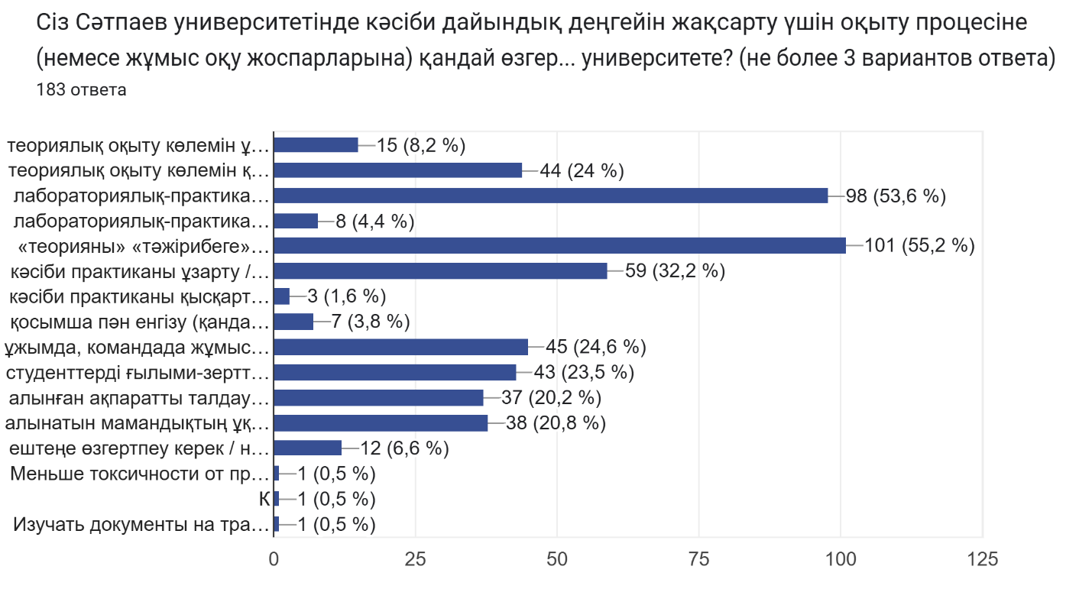
12-сұрақ: Университеттен алған ең жағымды әсерлеріңізді көрсетіңіз
Студенттердің көпшілігі университеттің мықты және қолдаушы профессорлық-оқытушылық құрамын (35,5%) және оқу үдерісінен тыс өткізілетін іс-шаралармен бай студиялық өмірін (33,9%) оң бағалады. Бұл факторлар университеттің оң имиджін қалыптастырып, студенттердің белсенді қатысуына ықпал етеді.
Сирек жағдайда академиялық және әлеуметтік қолдау (7,7%), тұрмыс және тамақтану жағдайлары (7,1%), сондай-ақ ғылыми-зерттеу қызметі (4,9%) мен өндірістік тәжірибе (4,4%) аталып өтті. Зертханалық сабақтар тек 1,6% респондент тарапынан атап өтілген.
Жекелеген жауаптарда түлектер оқытушылардың жұмысына, инфрақұрылымға және оқу процесін ұйымдастыруға қатысты пікірлер мен ұсыныстарын білдірді. Бұл ескертпелер қосымша назар аударуды қажет ететін кейбір бағыттардың бар екенін көрсетеді.
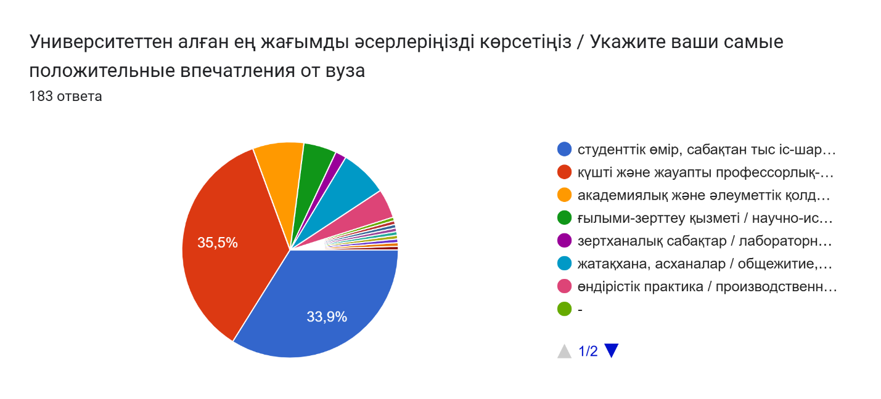
13-сұрақ: Қазіргі уақытта мамандығыңыз бойынша жұмыс істейсіз бе?
Түлектердің көпшілігі (60,7%) өз мамандығы бойынша жұмыс істейтінін хабарлады. Тағы 17,5%-ы мамандыққа жақын салада еңбек етеді, бұл алынған білімнің икемділігін және оның ұқсас бағыттарда да қолданылатынын көрсетеді.
Ал 21,9% респондент өз мамандығы бойынша жұмыс істемейді. Бұл көрсеткіш жұмысқа орналасудағы қиындықтарды, кәсіби қызығушылықтардың өзгеруін немесе оқу бағдарламасының еңбек нарығы талаптарымен жеткілікті байланыста болмауын білдіруі мүмкін.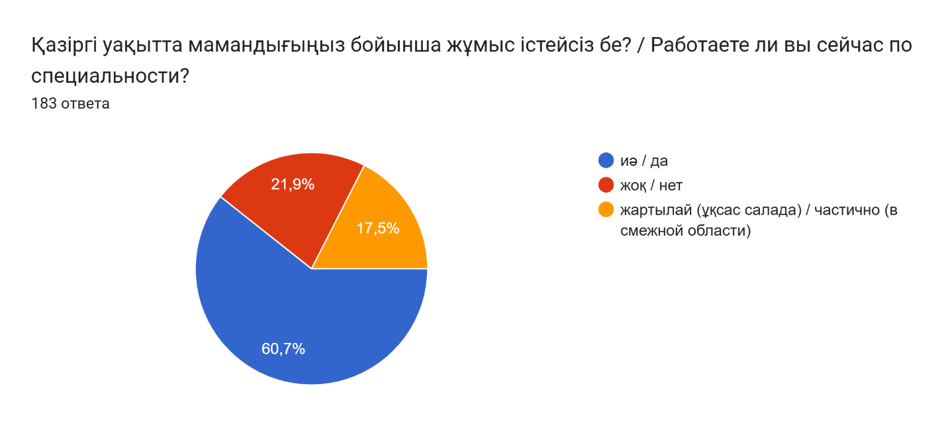
14-сұрақ: Қазіргі уақытта қандай жалақы аласыз?
Сауалнама нәтижелері бойынша түлектердің басым бөлігі (43,7%) ай сайын 200 000–400 000 теңге аралығында жалақы алатынын көрсетті. Шамамен үштен бірі (26,8%) 400 000–600 000 теңге аралығында табыс табады, ал 22,4%-ының жалақысы 200 000 теңгеден төмен. Тек 7,1% ғана осы диапазондардан жоғары табысқа ие екенін атап өтті.
Бұл деректер жас мамандардың бастапқы табыс деңгейін көрсетеді және олардың еңбек нарығына дайындығын бағалауда бағдар ретінде қызмет ете алады. Кейбір респонденттердің төмен жалақысы мансаптың бастапқы кезеңімен, тағылымдамадан өтумен немесе негізгі мамандығына сәйкес келмейтін қызметпен байланысты болуы мүмкін.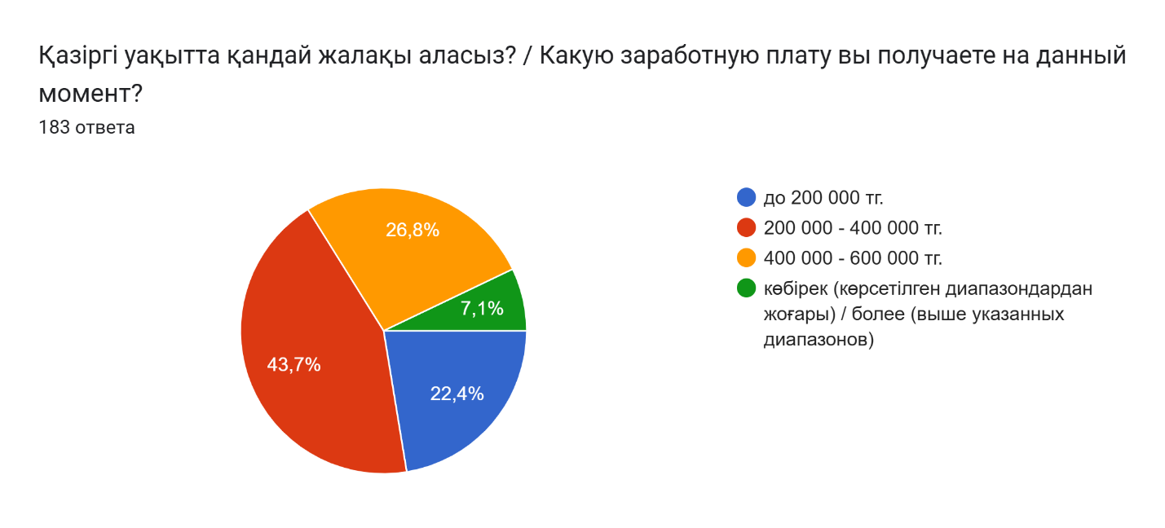
Сауалнама нәтижелері түлектердің көпшілігі университеттен алған білім мен кәсіби дайындық сапасын оң бағалайтынын көрсетті. Респонденттердің жартысына жуығы теориялық және практикалық білім деңгейінің жоғары екенін, сонымен қатар сыни тұрғыдан ойлау мен командада жұмыс істеу дағдыларының дамығанын атап өтті. Бұл университеттің мықты академиялық негізі бар екенін және негізгі кәсіби құзыреттерді қалыптастыра алатынын көрсетеді.
Сонымен қатар студенттер тәжірибеге бағытталған оқыту тәсілін күшейту қажеттігін білдірді: 50%-дан астамы теория көлемін азайтып, практикалық сабақтардың санын көбейтуді, сондай-ақ өндіріс мамандарын мен заманауи жабдықтарды оқу процесіне тартуды қолдайды.
Университет тарапынан көрсетілетін мансаптық қолдау әртүрлі бағаланды. Студенттердің жартысынан көбі тәжірибеден өту мен бос жұмыс орындары жәрмеңкелерін ұйымдастыру түріндегі көмекті атап өтсе, шамамен төрттен бірі мұндай қолдауды сезінбеген. Бұл жұмысқа орналастыру бағытындағы қызметті неғұрлым жүйелі және қолжетімді ету қажеттігін көрсетеді.
Қаржылық күтулер мен шынайы жағдайлар түлектердің кәсіби жолының бастапқы кезеңін бейнелейді: олардың көпшілігі 200 000–400 000 теңге көлемінде табыс табады, ал тек 7%-ы ғана жоғары жалақы алады. 60%-дан астам түлек өз мамандығы бойынша жұмыс істейді, бұл алынған білімнің өзектілігін дәлелдейді, дегенмен бестен бірі басқа салада еңбек етуде.
Студенттердің оң әсерлері ең алдымен оқытушылар құрамымен және белсенді студенттік өмірмен байланысты. Ал инфрақұрылым, ғылыми қызмет және зертханалық сабақтар секілді бағыттар аз атап өтілді, бұл оларды дамыту қажеттігін көрсетеді.
Жалпы алғанда, сауалнама нәтижелері білім беру процесінің оң қабылданатынын және еңбек нарығының сұраныстарын ескере отырып, оқу бағдарламаларын одан әрі жетілдіру үшін әлеуеттің бар екенін айқындайды.

